Карта- схема **размещения лесных дорог на территории подразделения «Табасаранское лесничество» Комитета по лесному хозяйству Республики Дагестан**

Масштаб 1:230000

Кайтагский район

|  |  |  |  |
| --- | --- | --- | --- |
| № | Участковое лесничество | Район | Площадь |
| 1 | Хурикское | Табасаранский | 10940 |
|  |
| 2 | Сиртычское | 8178 |
| 3 | Дюбекское | 5032 |
| Итого | | | 24150 |

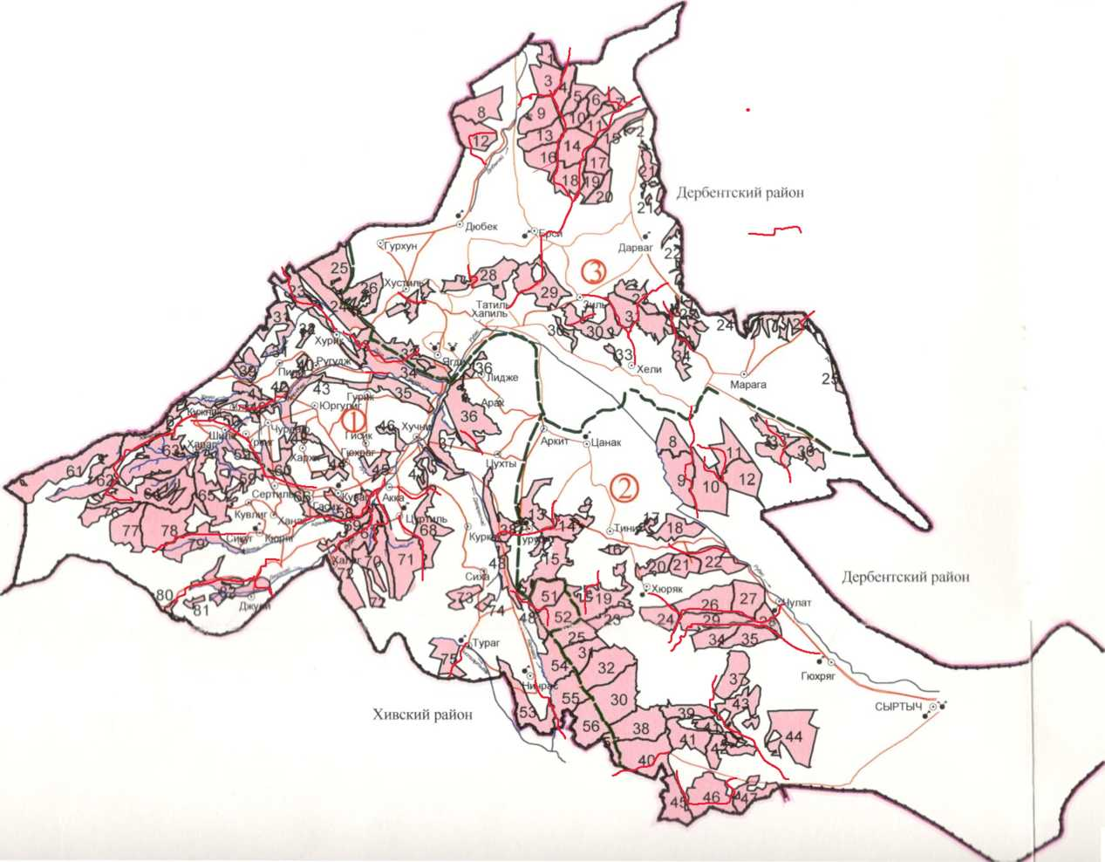

Условные обозначения

- Лесные грунтовые дороги

